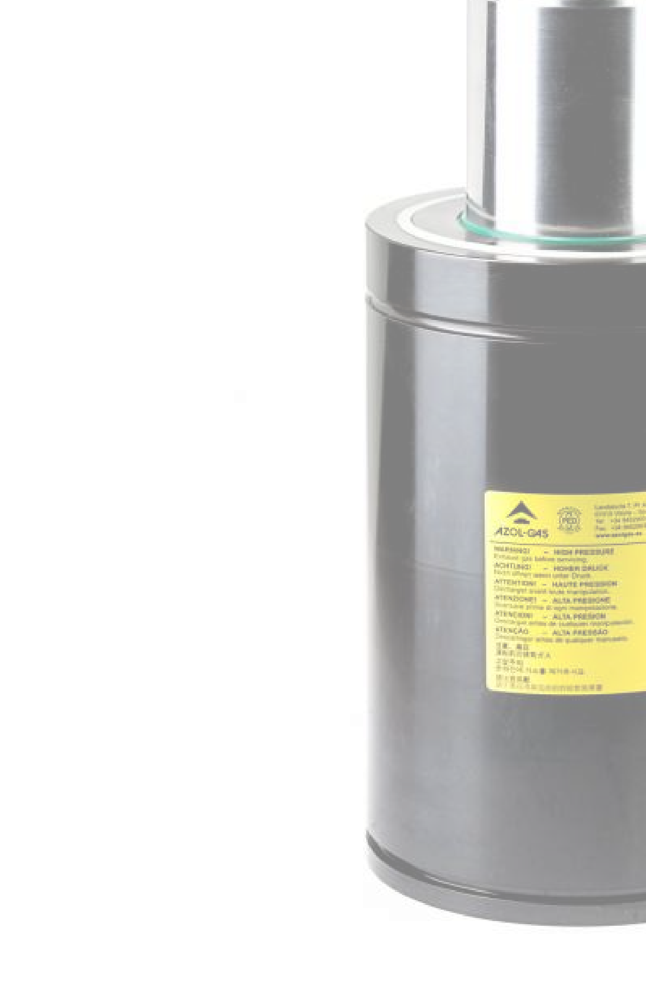
Ваш надежный и глобальный партнер для изготовления и
С уважением,
Раб. тел.: +7(812)

E-mail: info@m.ru
Газовые пружины
Ассортимент, включающий 11
категорий газовых пружин и
аксессуары.
Решения для горячей штамповки
(
контроль скорости возврата
пружины).
Современные технологии,
обеспечивающие безопасность
эксплуатации.
Полный спектр инструмента для
обслуживания (уплотнения,
комплектующие, инструкции,
аксессуары).
Техническая поддержка на
русском языке.
Подтвержденная надежность:
сертификат
ISO 9001
TÜV Rheinland
;
ISO 14001
TÜV Rheinland
;
PED (Pressure Equipment Directive
97
/23/CE
).
ТОП-5 среди мировых производителей
газовых пружин.
обслуживания штампов, пресс-форм, оснастки и приспособлений!

Исх. Номер 0000-000265 |  |  |  |  |  |  |  |  |  |  |  |  | ОЭМК ИМ. А.А. У АО
Дата 18 октября 2023 г. |  |  |  |  |  |  |  |  |  |  |  |  | ВНИМАНИЮ: Донец Дмитрия Владимировича
+74725
Коммерческое предложение
№ |  | Маркировка |  |  | Ед. изм. |  |  | Кол-во |  | Цена без НДС/шт. euro |  |  |  |  |  | Итого без НДС euro
1 |  | Амортизатор Е1000-38 В (Газовая пружина 150 бар) |  |  | шт |  |  | 72 |  | 120 |  |  |  |  |  | 8640.00
2 |  | Амортизатор Е500-25 А (Газовая пружина 150 бар) |  |  | шт |  |  | 54 |  | 80 |  |  |  |  |  | 4320.00
ИТОГО, euro |  |  |  |  |  |  |  |  |  |  |  |  |  |  |  | 12960.00
НДС 20%, euro |  |  |  |  |  |  |  |  |  |  |  |  |  |  |  | 2 592,00
ИТОГО с НДС, euro |  |  |  |  |  |  |  |  |  |  |  |  |  |  |  | 15552.00

Газовая пружина серии Е. Аналог пружины Dadco LJ

Цены указаны в рублях.
Срок поставки 25-45 рабочих дней.

Срок действия коммерческого предложения 20 дней.
После подтверждения заказа просьба уточнить актуальность цен.
----------------------------------------------------------------------------------------
С уважением,

Генеральный директор М Р.А.

ООО «М»

НАЛИЧИЕ НА СКЛАДЕ: пружины ISO 10243

